العرض supply –
العرض (supply) :
يعبر العرض عن رغبة واستعداد المنتجين لتزويد السوق بالكميات المختلفة من السلعة استجابة لمستويات السعر السائدة في السوق , عند ثبات باقي العوامل المؤثرة في العرض .

الفرق بين الكمية المعروضة والكمية المخزونة ؟
- الكمية المعروضة هي الكمية التي يكون المنتجون قادرون على عرضها في فترة زمنية معينة وعند ثمن معين .
- الكمية المخزونة هي الكمية التي تخزن في المخازن دون عرضها .
اصطلاحاً يعبر العرض عن كميات من السلعة معينة والتي يقبل المنتج تقديمها إلى السوق بناءً على مستويات الأسعار السائدة .
نظرياً يتحقق العرض عند استعداد و قدرة المنتج على تزويد السوق بسلعة ما بكميات معينة وذلك تبعاً للأسعار السائدة والمعلومات حول مواصفات السلعة .
قانون العرض يعبر عن وجود علاقة طردية بين السعر السلعة والكمية المعروضة منها
ملاحظة : نفترض أن باقي العوامل المؤثره في العرض تبقى على حالها دون تغير .
ويمكن التعبير عن هذه العلاقة الطردية بين السعر والكمية المعروضة ( قانون العرض ) باستخدام :
- جدول العرض
- ومنحنى ( أو خط )
- ومعادله رياضية للعرض .
قانون العرض ((the law of supply
ينص قانون العرض على أن المنتجين يعرضون كميات أكبر من السلعة عند زيادة السعر , وكميات أقل عند انخفاض السعر , وذلك عندما تكون باقي العوامل المؤثرة في العرض ثابتة دون تغير .
العلاقة بين السعر والكمية المعروضة علاقة طردية أو موجبة . وترجع العلاقة الموجبة بين السعر والكمية المعروضة إلى سببين هما :
أولا :
أن ارتفاع سعر السلعة بالنسبة إلى أسعار السلع الأخرى , يحفز المنتجين في سعيهم إلى تحقيق أقصى ربح ممكن , على زيادة الموارد المستخدمة في إنتاج السلعة التي ارتفع سعرها النسبي , وخفض كمية الموارد المستخدمة في إنتاج السلع التي انخفضت أسعارها النسبية .
ثانياً :
كما أوضحنا في الفصول السابقة , فإن تكلفة الفرصة البديلة تتزايد بزيادة الإنتاج , لذا فإن المنتجين يقبلون على زيادة إنتاجهم أو الكمية المعروضة من أي سلعة فقط إذا ما ارتفع سعرها في السوق بحيث يغطي على الأقل تكلفة إنتاج الوحدة الإضافية
يمكن التعبير عن العلاقة الطردية بين السعر والكمية المعروضة باستخدام :
- جدول العرض .
- بيانياً بمنحنى العرض .
- رياضياً باستخدام دالة العرض .
جدول العرض : جدول العرض هو يضم مستويات مختلفة من أسعار السلعة أو الخدمة تقابلها الكميات المعروضة بواسطة المنتجين عند كل منها :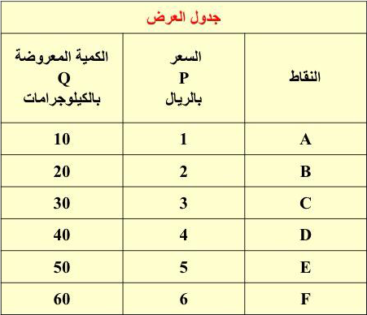
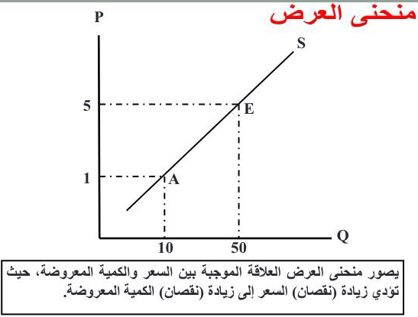
العوامل المحددة للعرض : دالة العرض
سعر السلعة , أسعار مدخلات الإنتاج , التقدم التقني , أسعار السلع البديلة والمكملة الأسعار المتوقعة , عدد المنتجين الضرائب والإعانات .
Qs =F (P0 , Pf , T , N , PEX , PC , PS , Tax )
Qs ) : الكمية المعروضة من السلعة , P0 : سعر السلعة نفسها , Pf : أسعار مدخلات الإنتاج , T : التقدم التقني , N : عدد المنتجين , PEX : الأسعار المتوقعة , PC : سعر سلعة مكملة , PS, : سعر سلعة بديلة , Tax : الضرائب و الاعانات . )
دالة محددة للعرض تمثل قانون العرض ( مثال ) :
- إذا كانت لدينا دالة العرض التالية للهواتف الجوالة
QS = 4 + 2P
- كون جدول العرض للأسعار ,4,3,2,1,0 بآلاف الريالات
- ثم ارسم منحنى العرض المقابل لها
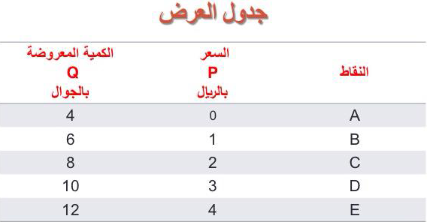
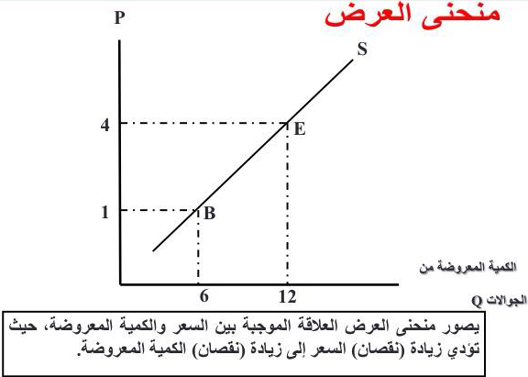

سعر السلعة :
أن للسعر أثر إيجابياً على الكمية المعروضة من السلعة عندما تكون باقي العوامل الأخرى المؤثرة في العرض باقية على حالها دون تغير و وهذا ما يطلق عليه قانون العرض
المنتجين أو البائعين يكونون على استعداد لعرض كميات إضافية فقط عند أسعار أعلى تكفي لتغطية التكلفة الحدية المتزايدة .
أسعار مدخلات الإنتاج :
ارتفاع أسعار مدخلات الإنتاج يؤدي إلى زيادة التكاليف الحدية للإنتاج فإذا عجز المنتجون عن زيادة السعر البيع , فإنهم يلجؤون إلى خفض إنتاجهم بغية خفض التكفلة الحدية للإنتاج , حتى تتعادل التكلفة الحدية لآخر وحدة من السلعة يتم عرضها مع سعر البيع .
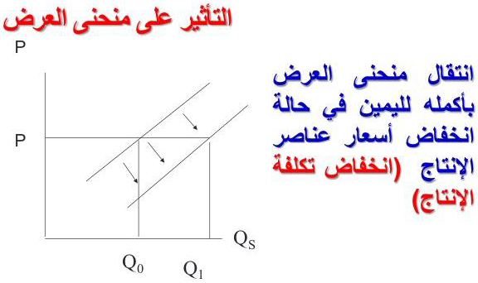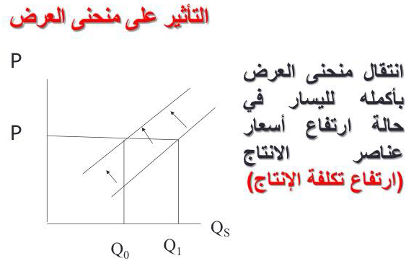

التقدم التقني :
يؤدي التقدم التقني إلى زيادة الإنتاجية , أي زيادة إنتاج عناصر الإنتاج , و بالتالي انخفاض متوسط تكلفة لإنتاج . وانخفاض تكلفة الإنتاج توفر للمنتجين الحافز على زيادة الإنتاج . فالتقدم التقني يؤدي إلى أن يعرض المنتجون كميات أكبر عند نفس مستوى السعر قبل التقدم التقني .
كل منتج يسعى إلى تصريف منتجاته فيعمل على تطوير الإنتاج واستخدام آلات جديدة وحديثة وهذا بدوره يؤدي إلى زيادة الكمية المعروضة وبالتالي انتقال منحنى العرض بأكمله لليمين .
أسعار السلع الأخرى :
السلع البديلة في الإنتاج
القمح مثلا , يعتبر سلعة بديلة في الإنتاج للذرة , فارتفاع سعر الذرة مع افتراض ثبات جميع العوامل الأخرى بما فيها سعر القمح , يجعل الذرة نسبياً السلعة الأكثر ربحية . ويستجيب المنتجون لذلك بتحويل بعض مواردهم من إنتاج القمح إلى إنتاج الذرة , فينتج عن ذلك نقصان في عرض القمح .
السلع المكملة في الإنتاج :
السلع المكملة في الإنتاج هي السلع التي لا يمكن إنتاج أحداهما دون إنتاج الأخرى في الوقت ذاته , وتكون العلاقة بين سعر إحدى السلعتين المكملتين في الإنتاج وعرض السلعة الأخرى علاقة طردية .
فارتفاع أسعار الجلود مثلا يؤدي إلى زيادة الكميات المعروضة منها , ويؤدي بالتالي وفي الوقت نفسه إلى زيادة في عرض اللحوم .
توقعات المنتجين :
يتأثر عرض السلع بالسعر المتوقع للسلعة في المستقبل . فإذا توقع المنتجون ارتفاع الأسعار في المستقبل فإن ذلك سوف يجعلهم ينقصون من العرض في الوقت الحاضر , وذلك من أجل الاستفادة من ارتفاع الإسعار في المستقبل
عدد المنتجين :
تؤدي زيادة عدد المنتجين في السوق إلى زيادة عرض السلع المنتجة . أي انتقال نحنى العرض بأكمله لليمين في حالة زيادة عدد المنتجين
والعكس صحيح في حالة انخفاض عدد المنتجين , حيث يؤدي ذلك إلى نقصان في العرض . أي انتقال منحنى العرض بأكمله لليسار في حالة نقصان عدد المنتجين .

الضرائب والإعانات :
- تأثير فرض الضرائب: يؤدي إلى ارتفاع التكاليف وانخفاض الكمية المعروضة وانتقال المنحنى بأكمله لليسار
- تأثير الإعانات والدعم : (دعم الصناعات الوليدة ) تؤدي لانخفاض التكاليف وزيادة الكمية المعروضة وانتقال المنحنى بأكمله لليمين
- انتقال منحنى العرض بأكمله لليسار في حالة فرض لضرائب جديدة .
- انتقال منحنى العرض بأكمله لليمين في حالة تقديم المعونات للمنتجين .
التغير في الكمية المعروضة :
ينشأ التغير في الكمية المعروضة نتيجة للتغير في سعر السلعة ذاتها , في ثبات العوامل الأخرى المحددة للعرض ويصور بيانياً بالتحرك على طول منحنى العرض من نقطة إلى أخرى .
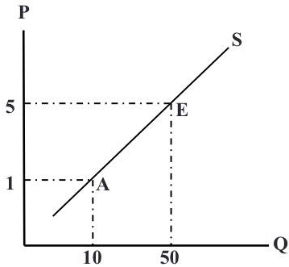

التغير في العرض :
ينشأ التغير في العرض عن التغير أحد العوامل الأخرى المؤثرة في العرض بخلاف سعر السلعة ذاتها .
ويؤدي إلى انتقال منحنى العرض بأكمله إلى أعلى جهة اليسار في حالة انخفاض العرض والى أسفل جهة اليمين في حالة زيادة العرض .
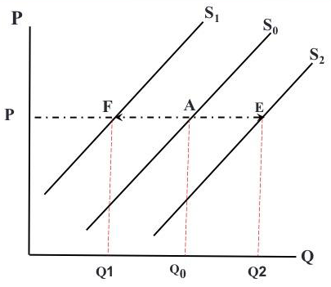

أسئلة مبسطة للمراجعة :
إختيار الأجابة الوحيد الصحيحة :
- قانون العرض يعبر عن وجود علاقة طردية بين سعر السلعة و
( أ ) الكمية المعروضة منها ( ب ) الكمية المخزونة منها
( ج ) الكمية المطلوبة منها ( د ) كل الإجابات خاطئة
- عند قياس الكمية المعروضة على المحور الأفقي فإن انخفاض تكلفة الإنتاج تؤدي إلي انتقال منحنى العرض :
( أ ) اليمين ( ب ) اليسار ( ج ) يظل في مكانه ( د ) ليس أي مما سبق
صح أم خطأ :
- انتقال منحنى العرض بأكمله لليسار في حالة ارتفاع أسعار عناصر الإنتاج ( ارتفاع تكلفة الإنتاج )

- يؤدي التقدم التقني إلى زيادة الإنتاجية , أي زيادة إنتاج عناصر الإنتاج , وبالتالي انخفاض متوسط تكلفة الإنتاج

